Практическая работа №5
Изучение влияния токсичных металлов на организм

Существуют необходимые для жизни элементы — это так называемые биогенные элементы. Есть вещества, полезные в малых дозах, но вредные в больших. К ним относится медь и, наконец, целый ряд элементов не имеет никакой ценности для организма, и они являются ядовитыми в любых количествах. К этой группе относятся свинец, кадмий, ртуть и алюминий. Эти металлы могут серьезно нарушать состояние здоровья человека (см. таблицы, приводимые ниже). Поэтому следует избегать поступления в организм токсичных металлов.

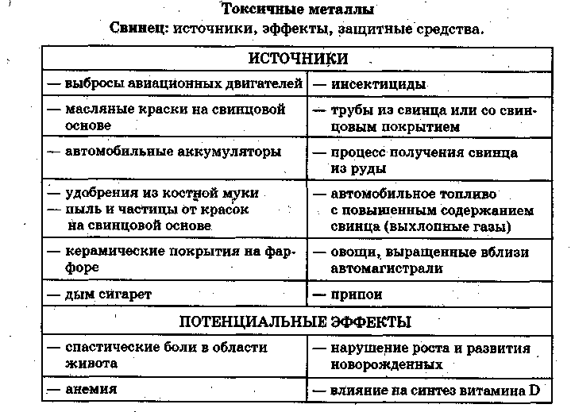

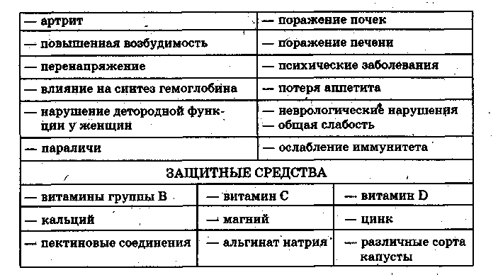

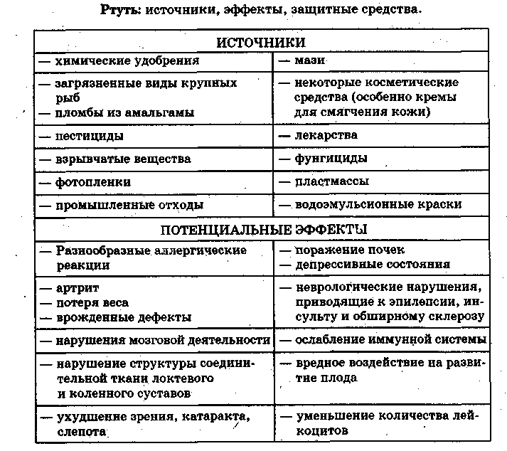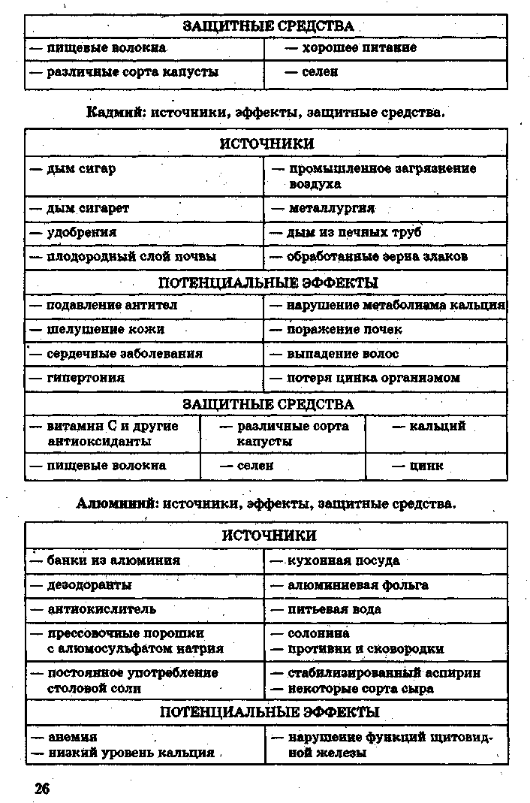

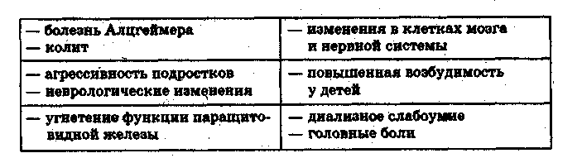

Обработка результатов и выводы
- Используя приведенные сведения о наиболее распространенных токсичных металлах, начертите схему взаимосвязи источников токсичных веществ природной среды и человека:

